**Gummigitarren, Luftballon-Gespräche und Trommel-Action - TH Wildau startet die „Kinderuni mobil“ mit einem Pilot-Projekttag an der Grundschule Wildau**

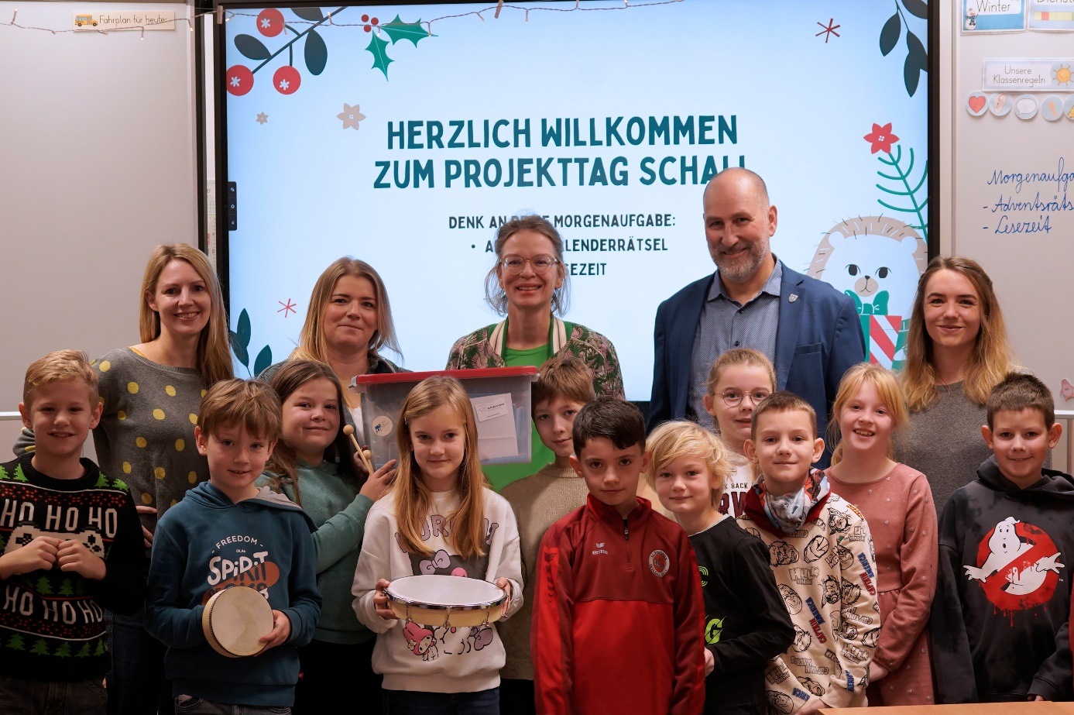

**Bildunterschrift:** Vergangene Woche startete die „Kinderuni mobil“ mit einem Pilot-Projekttag in einer dritten Klasse der Grundschule Wildau. Mit dabei: Larissa Wille-Friel, Organisatorin der TH-Wildau-Kinderuni; Claudia Naumann, Public Relation Managerin bei AneCom AeroTest GmbH; Tina Fischer, Schirmherrin der TH-Wildau-Kinderuni; Frank Nerlich, Bürgermeister der Hochschulstadt Wildau und Michelle Probst, Lehrerin an der Grundschule Wildau (hintere Reihe, v.l.n.r.).

**Bild:** Mareike Rammelt / TH Wildau

**Subheadline:** Pilotprojekt derKinderuniversität

**Teaser:**

**Schall – was ist das? Wie entstehen Töne und Geräusche? Diese Fragen können Schülerinnen und Schüler in Brandenburg zukünftig mit den Lernboxen für den Sachunterricht der mobilen Kinderuniversität der TH Wildau beantworten. Vergangene Woche startete das neue Format der Wildauer Hochschule mit einem Pilot-Projekttag in einer dritten Klasse an der Grundschule Wildau.**

Text:

Die beliebte Kinderuniversität der Technischen Hochschule Wildau (TH Wildau) fand in diesem Jahr bereits zum 20. Mal statt. Passend zum Jubiläum ließ sich das Kinderuni-Team etwas Neues einfallen. Anders als beim gewohnten Format, bei dem die Kinder in den Hörsaal kommen, entstand die Idee, die Kinderuni in die Klassenräume zu bringen. Mit sogenannten KiNT-Klasse(n)kisten für den Sachunterricht, sollen **Ki**nder altersgerecht und anschaulich für **N**aturwissenschaft und **T**echnik begeistert werden. Gesponsert von der AneCom AeroTest GmbH aus Wildau konnten die Boxen des Westermann Verlags zum Thema „Schall – was ist das?“ angeschafft werden.

Zum Auftakt des Formats organisierte das Team der Kinderuni vergangene Woche einen Pilot-Projekttag in einer dritten Klasse der Grundschule Wildau. Claudia Naumann, Public Relation Managerin bei der AneCom AeroTest GmbH, Tina Fischer, Schirmherrin der Kinderuni der TH Wildau und Frank Nerlich, Bürgermeister der Hochschulstadt Wildau, ließen es sich nicht nehmen, dem Start des Projekttags beizuwohnen und die Kinder zu begrüßen. Anschließend gab es von Organisatorin Larissa Wille-Friel und einer Studentin der Wildauer Hochschule im Studiengang Wirtschaftsingenieurwesen einen Exkurs zum Thema Ohr, bevor die Kinder an fünf Stationen experimentieren konnten.

**Spannende Versuche zum Ausprobieren**

Es wurde getrommelt, mit Stimmgabeln experimentiert, Metalllinealen musiziert, mit Luftballons gesprochen und auf Gummigitarren gespielt. An jeder Station sollten die Kinder auf einem Versuchsprotokoll festhalten, welche Materialien sie für den Versuch benutzt, wie sie das Experiment durchgeführt und was sie beobachtet haben. Nach dem kompletten Durchlauf aller Stationen tauschten sie gemeinsam mit dem Team ihre Erfahrungen aus. Zum Abschluss mussten sie noch einmal ihre Ohren spitzen: Bei einem Quiz sollten sie Geräusche aus dem Alltag erkennen – von Blätterrascheln, über Kühlschrankbrummen bis hin zu Straßenlärm.

„Mit der Kinderuni mobil können Schülerinnen und Schüler naturwissenschaftliche und technische Themen praxisnah kennenlernen. Spannende Experimente und Aufgaben erleichtern dabei den Zugang und helfen, die Kinder für Themen wie Schall oder Luftdruck zu begeistern. Die Lehrerinnen und Lehrer können die Materialien in ihren Sachunterricht einbauen und ihn so anschaulich und spannend gestalten. Unser Pilot-Projekttag war ein voller Erfolg, die Kinder waren begeistert. Ein großes Dankeschön geht an die AneCom AeroTest GmbH für die Anschaffung der Boxen“, betont Larissa Wille-Friel, Organisatorin der Kinderuni der TH Wildau.

Nach der Station an der Grundschule Wildau sollen die Lernboxen auch an andere Grundschulen in Brandenburg gehen und vom Lehrpersonal in den Unterricht eingebunden werden. Handreichungen des Kinderuni-Teams der TH Wildau, Anleitungen in den Boxen und zusätzliche Materialien wie CDs ergänzen die Utensilien für die Experimente.

Interessierte Lehrerinnen und Lehrer von Grundschulen in Brandenburg, die die Klassenkisten für einen Zeitraum ausleihen möchten, können sich per Mail, [kinderuni@th-wildau.de](mailto:kinderuni@th-wildau.de), bei Larissa Wille-Friel melden.

**Weiterführende Informationen**

**Informationen zur Kinderuni der TH Wildau:** [www.th-wildau.de/kinderuni](http://www.th-wildau.de/kinderuni)

**Informationen zur Studienorientierung der TH Wildau:** [www.th-wildau.de/studienorientierung](http://www.th-wildau.de/studienorientierung)

**Fachliche Ansprechperson TH Wildau:  
Larissa Wille-Friel  
Kinderuniversität**

**TH Wildau**

**Hochschulring 1, 15745 Wildau**

**Tel.:  +49 3375 508 688  
E-Mail:** [kinderuni@th-wildau.de](mailto:kinderuni@th-wildau.de)

**Ansprechpersonen Externe Kommunikation TH Wildau:  
Mike Lange / Mareike Rammelt**

**TH Wildau**

**Hochschulring 1, 15745 Wildau**

**Tel. +49 (0)3375 508 211 / -669**

**E-Mail:** [presse@th-wildau.de](mailto:presse@th-wildau.de)